ΠΡΟΣΚΛΗΣΗ
Με αφορμή τον εορτασμό της Παγκόσμιας Ημέρας της Γυναίκας
η Περιφέρεια Ανατολικής Μακεδονίας – Θράκης
σας προσκαλεί στη διοργάνωση της εκδήλωσης με θέμα:
«Η γυναίκα στον εθελοντισμό την εποχή της κρίσης»
που θα πραγματοποιηθεί στην Κομοτηνή
την Κυριακή 8 Μαρτίου 2015, στις 18:30,
στην Αίθουσα του Περιφερειακού Συμβουλίου, Δημοκρατίας 1.
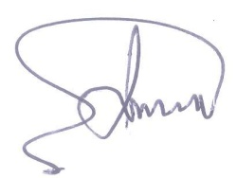
Η παρουσία σας θα μας τιμήσει ιδιαίτερα.
Ο Περιφερειάρχης ΑΜ-Θ
Γιώργος Παυλίδης

